Дифференциация С – З.

Цель: совершенствование умения детей различать звуки С и З и соответствующие им на письме буквы.
Задачи: учить различать звуки и буквы С – З;
обогащать словарный запас детей;
развивать слуховое и зрительное внимание и память.
Ход занятия.

-Здравствуйте, ребята. На место садится тот, кто назовёт 1 слово, начинающееся со звука С и 2 слово, начинающееся со звука З.
- Чем отличаются слова КОСА - КОЗА?
- Чем отличаются звуки С и З? (при З «голосок» поет)
- Каков артикуляционный уклад звука С? Звука З?
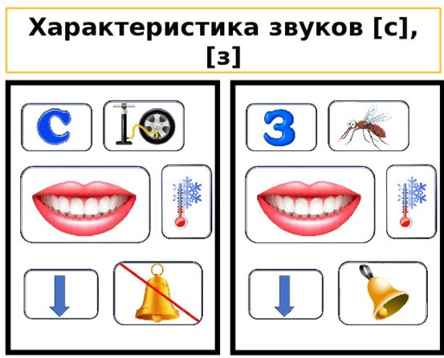

1. Запиши слоги и звуковые сочетания в две строчки: в первую – с буквой З, во вторую – с буквой С. Подчеркните в них буквы З,С. Определите какие звуки они обозначают.
За, зу, са, зо, сы, зы, си, зи, зе, се, сю, зю, зо, со, аса, аза, узу, усы, узи, узе, усе, осо, озо, ызы, езу.
2. Выбери правильную букву.

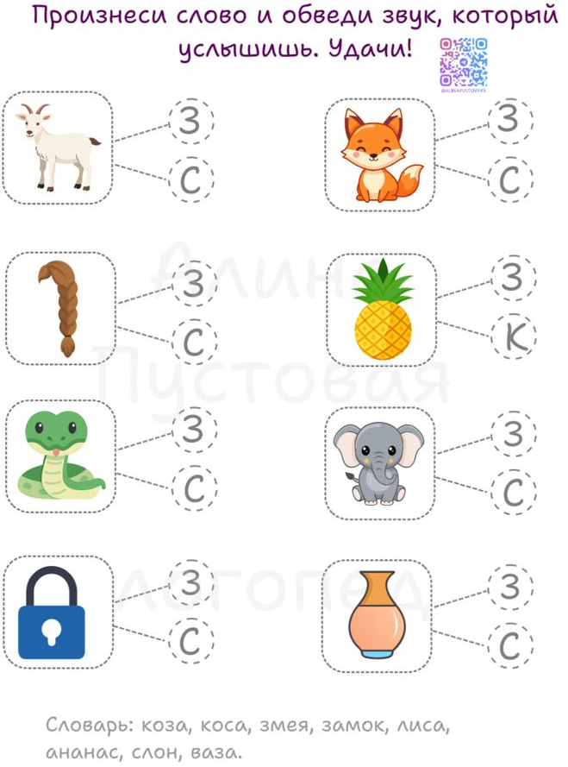

3. Распредели слова по корзинкам
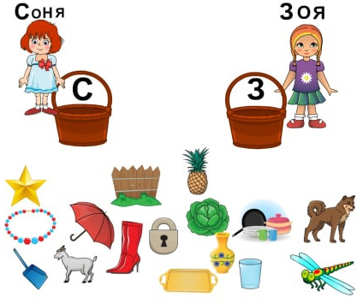

3. Измени слова так, чтобы после согласного З или С появился гласный. Подчеркните в них буквы З,С. Определите какие звуки они обозначают.
Образец: вяз – вязы, низко-низок, коляска-колясочка.
глаз - …. водолаз -… сказка- …
нос - … автобус - …. березка - …
грязь - … узкий -… маска - …
компас - … близко -… редиска-…

4. Допишите недостающую в словах букву З или С. В скобках напишите проверочное слово. Подчеркните в них буквы З,С. Определите какие звуки они обозначают.
Кра…ка, тру…, дер…кий, автобу…, бли…ко, берё..ка, овё…, гла…, вку…, водола…, ни…ко, повя…ка, …нег, …акон, …абота.

4. Составьте предложения из данных слов, изменяя их по смыслу. Подчеркните в них буквы З,С. Определите какие звуки они обозначают.
За, собака, забором, залаяла.
Зубы, у, разболелись, Сони, сильно.
За, собака, гналась, зайцем.
Звонко, в, запел, саду, соловей.
Лепестки, Соня, и, собирали, Зоя, роз.
5. Вместо точек вставьте пропущенную букву З или С.
Зима.
На…тупила …има. Были …ильные моро…ы. …ина в..яла …анки и пошла на горку. Она катала…ь на …анках с горки. За ней бегала …обака Тре…ор. Не боит…я …ина моро…а.

